|  |
| --- |
| [[Чернов Михаил Никифорович](http://elbib.nbchr.ru/lib_files/kzd/kalendar/chernov_mn.jpg)](http://elbib.nbchr.ru/lib_files/kzd/kalendar/chernov_mn.jpg" \t "_blank) 25 ноября родился Чернов Михаил Никифорович (25.11.1918-04.02.1955).  Военнослужащий, подполковник, участник Великой Отечественной войны.  104 года со дня рождения. |
|  |

Родился в д. Полевые Буртасы (Вырăскасси) Яльчикского района Чувашской Республики.  
  
М. Чернов окончил Батыревское педагогическое училище, Львовское военное техническое училище, Военную академию им. М. Фрунзе. С первого дня участвовал в Великой Отечественной войне в должности командира пулеметного взвода. Служил помощником начальника 2-й части штаба 148-й отдельной стрелковой бригады Сибирского военного округа Западного фронта. Затем служил на 2-м Украинском фронте. После войны – старший помощник начальника 1-го отдела разведотряда штаба 40-й Армии, помощник начальника разведотряда штаба Советской Армии в г. Кишинев. С 1953 по 1955 гг. служил заместителем начальника оперативного отдела штаба Северной группы войск стран Варшавского Договора в г. Легница (Польша).  
  
Награжден орденами Отечественной войны I и II степеней, орденом Венгерской Народной Республики и медалями.

**Библиография:**  
**1)** Кириллов, С. Пĕрле ӳснĕ юлташăм / С. Кириллов // Коммунизм ялавĕ. - 1984. - 8 июнь.  
**2)** Чернов, П. Н. Чернов Михаил Никифорович / П. Н. Чернов // Чувашская энциклопедия. - Чебоксары, 2011. - Т. 4 : Си-Я. - С. 396.  
**3)** Чернов Михаил Никифорович // Чувашская Республика. Яльчикский район : краткая энцикл. - Чебоксары, 2005. - С. 167.  
**См. также:**  
[Чернов Михаил Никифорович](http://elbib.nbchr.ru/lib_files/kzd/kalendar/chernov_mn.jpg)  
[Жительница г. Иванова Валентина Михайловна Малышева, дочь подполковника Советской армии Михаила Никифоровича Чернова](http://elbib.nbchr.ru/lib_files/kzd/kalendar/chernov_mn_doch.jpg)4

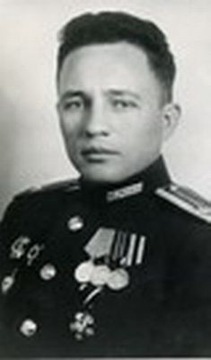

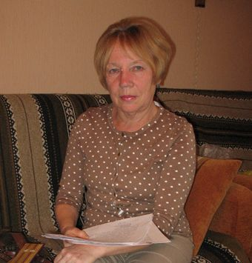

http://www.nbchr.ru/components/com_irbis/images/comment.png

Подробнее